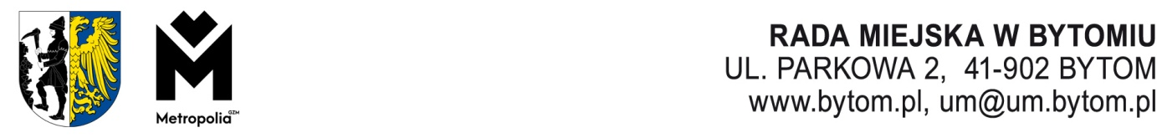
Kancelaria Rady Miejskiej, Komisja Zdrowia, Ochrony Środowiska i Spraw Społecznych Rady Miejskiej
w Bytomiu, tel. 32 78 68 163, e-mail: rada.miejska@um.bytom.pl
Bytom, sierpnia 2024 r.
PR.KZS.0014.4.2024

Pan

Michał Staniszewski

Przewodniczący

Rady Miejskiej w Bytomiu

OPINIA

z dnia 19 sierpnia 2024 roku

w sprawie uchwały zmieniającej uchwałę nr LXXX/1014/23 Rady Miejskiej w Bytomiu w sprawie powołania Rady Społecznej w Samodzielnym Publicznym Zakładzie Opieki Zdrowotnej Szpitalu Specjalistycznym nr 1 w Bytomiu (R-51).
Komisja Zdrowia, Ochrony Środowiska i Spraw Społecznych Rady Miejskiej w Bytomiu po zapoznaniu się z treścią projektu uchwały, wysłuchaniu uzasadnienia przedstawionego przez pana Jarosława Więcława naczelnika Wydziału Polityki Społecznej, pozytywnie zaopiniowała ww. projekt uchwały.
Wynik głosowania: 7 za, 0 przeciw, 0 wstrzymujących się.
Przewodnicząca
Komisji Zdrowia, Ochrony Środowiska
i Spraw Społecznych
Teresa Polak
Otrzymuje:
- Prezydent Miasta
- a/a

Oprac.: A. Marczyk
19 sierpnia 2024r .
14835/08/2024

